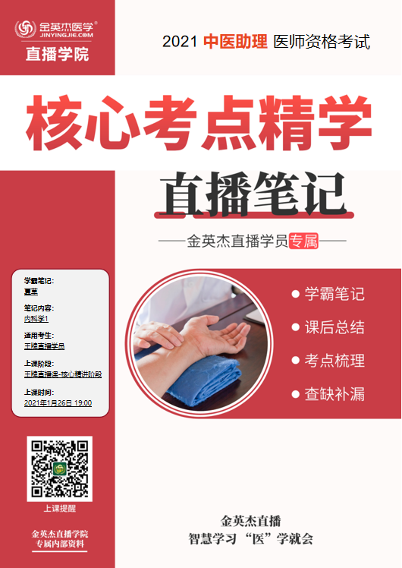

**金英杰直播学院  
中医助理**

**内科学—呼吸系统＋循环系统**

**直播笔记**

**整理教辅:夏草**

**2021年1月26日**

**第一章 呼吸系统疾病**

**第一节 慢性阻塞性肺疾病**

慢性阻塞性肺疾病(COPD)是一种以持续存在的气流受限（呼气性呼吸困难）为特征的肺部疾病，气流受限不完全可逆，呈进行性发展，主要累及肺部，也可引起肺外各器官的损害。COPD的病因复杂，至今尚未完全明了。

**考点一 病因与发病机制**

1.吸烟∶是最主要的病因。

2.环境污染∶职业粉尘和化学物质如有害气体二氧化硫、二氧化氮、石棉等。空气污染如刺激性烟雾、臭氧等。

3.感染因素（诱因）︰是发病与病情发展的重要因素。主要为病毒与细菌感染，如流感病毒、腺病毒、肺炎链球菌、流感嗜血杆菌等。

4.气候:主要为寒冷干燥气候，是急性发作的常见诱因。

5.机体内在因素:包括过敏因素、自主神经功能失调、年龄、营养不良、氧化应激等。

**考点二 临床表现**

1.症状:起病缓慢，病程漫长并逐渐加重。

（1）慢性咳嗽︰随病程发展可终身不愈，晨间咳嗽明显，夜间有阵咳或排痰。

（2）咳痰︰一般为白色黏液或浆液泡沫状痰，偶可带血丝，清晨排痰较多。急性发作时痰量增多，可有脓性痰。

(3)气短及呼吸困难:为COPD的典型症状。早期仅在体力活动时出现，后逐渐加重，尤其出现肺气肿时，日常活动甚至休息时也有气短、呼吸困难，表现为呼气性呼吸困难，伴呼气延长。

(4)喘息和胸闷︰部分患者特别是重度患者或急性加重时出现喘息。

(5)其他︰晚期可出现体重下降、食欲减退等。

⒉.体征∶早期可无异常，随疾病进展出现∶桶状胸，呼吸变浅、频率增快，双肺语颤减弱，叩诊呈过清音，心浊音界缩小，肺下界和肝浊音界下移，呼吸音减弱，呼气延长，部分患者可闻及干啰音和/或湿啰音。

慢阻肺诊断公式=慢支+桶状胸/过清音（肺气肿)

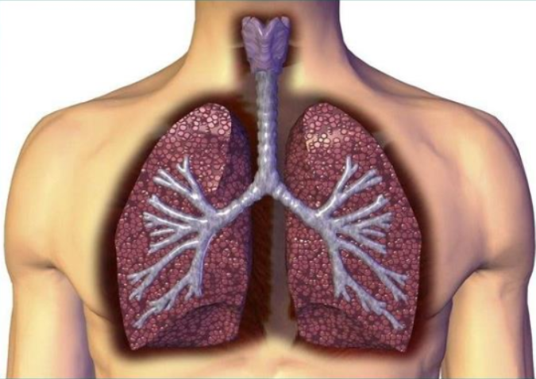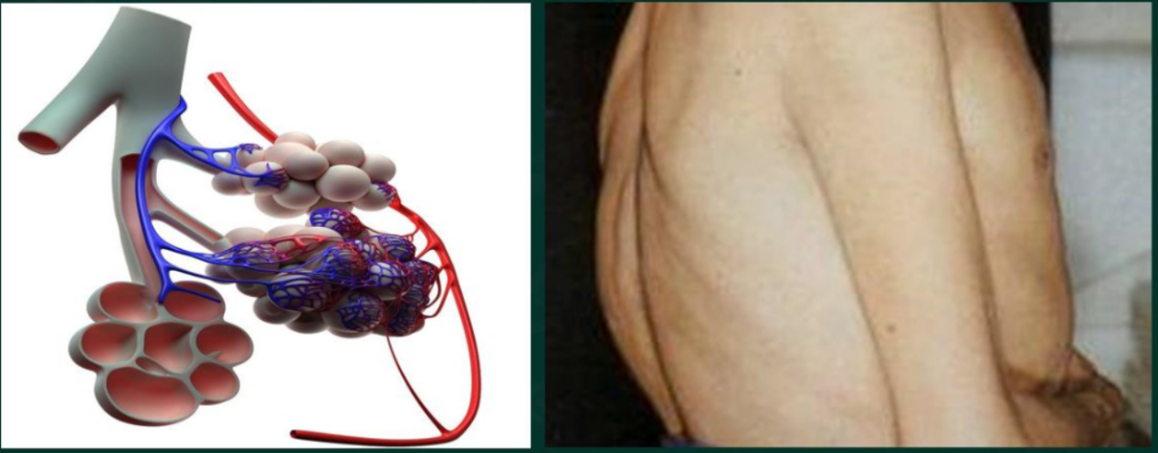**考点三 并发症**

1.慢性呼吸衰竭︰常在慢阻肺急性加重时发生，其症状明显加重，发生低氧血症和/或高碳酸血症，出现缺氧和二氧化碳潴留临床表现。

2.自发性气胸︰肺气肿患者肺大疱破裂时易并发自发性气胸。患者常于剧咳或用力过猛后出现突然加剧的呼吸困难，伴有明显的胸痛;体检时出现患侧胸部隆起叩诊呈鼓音，听诊呼吸音减弱或消失，气管移向健侧等体征，即可作出初步诊断。X线检查显示气胸征可明确诊断。

3.慢性肺源性心脏病︰可引起肺血管床减少导致肺动脉高压、右心室肥厚，最终发生右心功能不良。

**考点四 实验室检查及其他检查**

1.肺功能检查︰是判断气流受限的主要客观指标。使用支气管扩张剂后，FEV1/FVC<70%可确定为持续气流受限。肺总量、功能残气量和残气量增高，肺活量减低，表明肺过度充气。

2.胸部X线检查和胸部CT检查:主要临床意义是与其他呼吸系统疾病相鉴别。3.动脉血气分析:当出现呼吸功能不全有明显缺氧和二氧化碳潴留时，则动脉血氧分压（PaO2）降低，二氧化碳分压(PaCO2)升高。

**考点六 病情评估**

(一）稳定期病情严重程度评估

1.肺功能评估―根据FEV1/FVC、FEV1%预计值和症状可对COPD患者气流受限严重程度做出分级诊断。

COPD患者气流受限严重程度的肺功能分级︰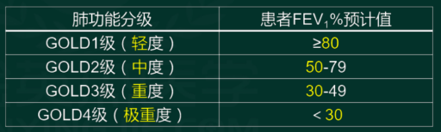

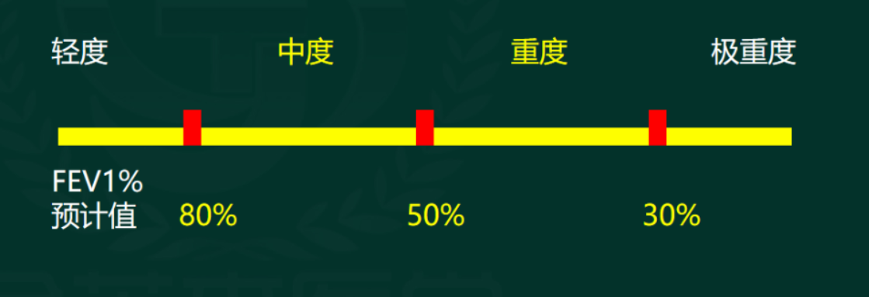**考点七 治疗与预防**

1.稳定期的治疗

(1）教育和劝导患者戒烟。

( 2)支气管扩张剂︰是控制COPD患者症状的主要治疗措施。

( 3)糖皮质激素∶用于FEV1%<50%且有临床症状以及反复加重的COPD患者。

(4）祛痰药盐酸氨溴索等。

(5）长期家庭氧疗(LTOT ) (可改善预后)

1)指征:PaO2≤55或PaO,55~60并有肺动脉高压、心力衰竭或红细胞增多症。

2)目的:使患者在静息状态下，达到PaO2≥60 mmHg和（或)使Sa02>90%。

3)方式:鼻导管吸氧，氧流量为1~2 L/min，吸氧时间>15小时/d。

⒉．急性加重期治疗∶

首先确定急性发作的原因，并进行病情严重程度评估，以决定门诊或住院治疗。

(1 )控制感染︰细菌感染是导致COPD急性加重最重要的原因。应根据COPD严重程度及相应的细菌分层情况，结合当地常见致病菌类型、耐药流行趋势和药敏情况，选用敏感抗生素。

(2)扩张支气管:短效β2受体激动剂较适用于COPD急性加重期的治疗，常用沙丁胺醇等。若效果不显著，加用抗胆碱能药物，常用异丙托溴铵等。对于较为严重的COPD患者，可考虑静脉滴注茶碱类药物。

( 3）糖皮质激素。

(4）祛痰剂。

(5)控制性氧疗︰氧浓度为28%~30%，避免吸入氧浓度过高引起二氧化碳潴留。

3.预防

(1 )戒烟是最重要的预防措施，同时又是病因治疗措施;

1. 改善环境污染，通过适当的防护措施，尽量避免有害粉尘、气体的吸入;

(3）发生呼吸道感染时积极合理治疗;

(4)加强体育锻炼，增强抗寒能力;

(5)对于已经确诊的COPD患者，预防呼吸道感染，积极进行呼吸生理治疗及呼吸肌锻炼，进行长期家庭氧疗。

病因∶吸烟、感染

诊断:①症状︰持续性呼气性呼吸困难、气流受限(不可逆)。②体征︰桶状胸、过清音。③实验室∶肺功能FEV1/FVC <70%。

并发︰气胸

治疗∶稳定期-长期氧疗（改善生存1-2，15，60)气管扩张剂;加重期-抗感染

预防∶戒烟

补充内容∶分级30%，50%，80%

**第二节 慢性肺源性心脏病**

慢性肺源性心脏病简称肺心病。它是指肺部、胸廓或肺动脉的慢性病变引起肺循环阻力增高，导致肺动脉高压及右心负担加重，造成右心室肥大，最后发生右心衰竭的一种心脏病。

**考点一 病因与发病机制**

1.病因:COPD最多见，占80%~90%，其次严重的胸廓畸形、肺血管疾病和神经肌肉疾病，近年证实，睡眠呼吸暂停综合征也是引起慢性肺心病的重要病因。(本病的诱因为感染)

**考点二 临床表现**

1.肺、心功能代偿期:此期主要是慢阻肺的表现。慢性咳嗽、咳痰、气急，活动后可感心悸、呼吸困难。体检可有明显肺气肿征（桶状胸，双肺语颤减弱，叩诊呈过清音，心浊音界缩小，肺下界和肝浊音界下降，呼吸音减弱，呼气延长。),听诊干、湿性啰音。肺动脉瓣区可有第二心音亢进(P2亢进），提示有肺动脉高压。若三尖瓣区出现收缩期杂音或剑突下示心脏搏动(抬举性心搏)，多提示有右心肥厚、扩大。

2.肺、心功能失代偿期:本期临床主要表现以呼吸衰竭为主，有或无心力衰竭。

( 1）呼吸衰竭︰急性呼吸道感染为常见诱因，表现为低氧血症和高碳酸血症，出现呼吸困难，常伴有胸闷、心悸、心率增快和发绀，严重者可出现头晕、头痛、烦躁不安、儋妄、抽搐甚至昏迷等症状。二氧化碳潴留表现为头痛，多汗，失眠，夜间不眠，日间嗜睡。严重者出现幻觉、神志恍惚、烦躁不安、精神错乱和昏迷等精神神经症状，甚至发生死亡。

( 2)心力衰竭︰以右心衰竭为主，呼吸衰竭症状进一步加重，出现颈静脉怒张，肝大和压痛，肝-颈静脉回流征阳性，下肢水肿，严重者出现全身性水肿。心脏检查三尖瓣区可有收缩期杂音，并可听到舒张期奔马律。

**考点三 并发症**

1.肺性脑病∶慢性肺心病死亡的首要原因。

⒉.酸碱失衡及电解质紊乱︰最常见并发症其中以呼吸性酸中毒常见。

3.心律失常︰多表现为房早及阵发性室上速，其中以紊乱性房性心动过速最具特征性。

4.休克。

5.上消化道出血。

6.其他:如功能性肾衰竭、DIC等，较少见。

**考点四 实验室检查及其他检查**

1.胸部X线∶除肺、胸原发疾病及急性肺部感染的特征外，尚有:①肺动脉高压征:右下肺动脉干扩张，其横径≥15 mm;肺动脉段明显突出或其高度≥3 mm。②右心室肥大︰心界向左扩大。

⒉.心电图:主要表现为右心室肥大，出现电轴右偏，额面平均电轴≥90°，重度顺钟向转位，RV1 + SV5≥1.05 mV,RV1≥1.0mV，以及肺型P波(Р波高尖)。3.超声心动图:出现右室内径增大(≥20 mm)，右室流出道增宽(≥30 mm )及肺动脉内径增大、右室前壁厚度增加。多普勒超声心动图显示三尖瓣反流和右室收缩压增高。

**考点七 治疗与预防**

⒉.缓解期的治疗

增强免疫、去除诱因、减少或避免急性发作和长期家庭长期氧疗。

3.预防

慢性肺心病是慢性阻塞性肺疾病的最终结局，因此，其预防主要是有效预防慢性呼吸系统疾病的发生，尤其是COPD;—旦确诊为慢性肺心病，通过增强体质及抗寒能力，预防急性呼吸道感染，是预防患者由缓解期进入急性加重期的重要措施。

1.急性加重期的治疗︰原则为积极控制感染（首选），通畅呼吸道和改善呼吸功能，纠正缺氧和二氧化碳潴留，控制呼吸和心力衰竭。

(1）控制感染︰治疗慢性肺心病的关键措施。一般可首选青霉素类、氨基糖苷类、氟喹诺酮类及头孢菌素类联合用药。根据痰培养和药物敏感试验选用抗菌药物更合理。

(2)纠正呼吸衰竭∶纠正缺氧和二氧化碳潴留，肺心病患者的氧疗原则应为低浓度（25%~35%)持续给氧。为增加通气量和减少二氧化碳潴留，可酌情应用呼吸兴奋剂，必要时应用机械通气治疗。

(3）控制心力衰竭︰治疗肺心病心力衰竭的首要措施仍是积极控制感染和改善呼吸功能，经此治疗后心力衰竭大多能得到改善，而不需要应用利尿剂和强心剂。对治疗无效者，或以心力衰竭为主要表现的肺心病患者，可适当应用利尿剂、强心剂或血管扩张药。(利尿、强心、扩血管)

1)利尿药︰小剂量、短疗程使用。

2）强心剂︰剂量小，常规剂量的1/2~2/3;选用作用、排泄快的强心剂。

3 )血管扩张剂︰可减轻心脏前、后负荷，降低心肌耗氧量，增加心肌收缩力。

(4)控制心律失常。

(5)抗凝治疗。

(6 )应用糖皮质激素。

( 7 )并发症。

病因:COPD--肺细小动脉痉挛致肺动脉高压，诱因感染

诊断:COPD+心

①症状︰下肢水肿

②体征:P2亢进、剑突下心搏、奔马律、颈静脉怒张/肝颈回流征

③实验室X线︰肺动脉增宽，右室增大

并发∶肺性脑病（死、慎用镇静）酸碱平衡失调（常)

治疗︰加重期抗感染;心衰处理:利尿强心扩血管（用药-短小快），稳定期氧疗

1. **支气管哮喘**

支气管哮喘是一种气道慢性炎症（本质），易感者对各种激发因子具有气道高反应性，并可引起气道狭窄。支气管哮喘常幼年开始发病，过敏体质。临床表现为反复发作性的喘息、呼气性呼吸困难、胸闷或咳嗽等症状，常出现广泛的可逆性气流受限。

**考点一 病因**

1.病因∶包括遗传因素与环境因素。遗传因素为发病的基础，已证实支气管哮喘为多基因遗传性疾病;环境因素包括吸入性、食入性致敏原及感染、运动、药物等因素，其中吸入性致敏原为常见激发因素。

**考点二 临床表现**

(一)症状

接触过敏原后表现为发作性、呼气性呼吸困难，两肺哮鸣音（轻症可自行缓解)。大多有季节性，春秋易发且日轻夜重(下半夜和凌晨易发)。

1. 咳嗽变异性哮喘∶可仅以发作性胸闷或顽固性咳嗽为唯一症状。

2.运动性哮喘︰多发生于运动后。

3.药物性哮喘︰某些药物诱发的哮喘，临床少见。

4.危重哮喘︰严重哮喘发作，表现为呼吸困难、发绀、大汗淋漓、四肢湿冷、脉细数，两肺满布哮鸣音，有时因支气管高度狭窄或被大量痰栓堵塞，肺部哮鸣音反而减弱或消失，此时病情危急，经一般治疗不能缓解，可导致呼吸衰竭甚至死亡。

**考点三 实验室检查及其他检查**

1. 痰液检查︰嗜酸性粒细胞增多。
2. 肺功能检查∶

(1 )支气管舒张实验（金标准）阳性就是哮喘。PEF或FEV1增加≥15%。

( 2）支气管激发试验（银标准）激发试验阳性。PEF或FEV1下降>20%。

3.血气分析。

4.X线检查。

5.特异性变应原的检测lgE增高。

6.血液检查。

**考点五 病情评估**

1.急性发作期严重程度分级

(1）轻度发作:一般体力活动，有些气喘，可伴有焦虑，呼吸轻度加快，肺部可闻及散在哮鸣音。（说话连续成句)

(2)中度发作∶稍微活动就气喘，讲话不连续，常有焦虑，呼吸明显加快，有时出现三凹征。

( 3)重度发作∶安静时即有气喘，强迫端坐位，不能说话，单字发音或运用肢体语言，焦虑，烦躁不安，出汗多，呼吸明显加快，超过30次/分，三凹征阳性。

(4)危重发作︰患者多呈嗜睡状态，意识模糊，严重发绀，可见胸腹矛盾运动，查体双肺哮鸣音减少甚至消失，心音低弱，脉率不规则，呈急性呼吸衰竭的危重状态。

**考点六 治疗与预防**

(一)脱离变应原

脱离应变原是防治哮喘最有效的方法。

(二）药物治疗

1.β2受体激动剂∶是缓解哮喘症状的首选药物。有短效-速效β2受体激动剂如沙丁胺醇、特布他林气雾剂，短效-迟效β2受体激动剂如沙丁胺醇、特布他林片剂，长效-迟效β2受体激动剂如沙美特罗气雾剂，长效-速效β2受体激动剂如福莫特罗干粉吸入剂等。

⒉.茶碱（黄嘌呤）类药物︰适合夜间发作哮喘的治疗。

3.抗胆碱能药∶如溴化异丙托品，尤其适用于夜间哮喘及多痰患者。

4.糖皮质激素︰是最有效的控制气道炎症的药物，吸入型糖皮质激素是长期治疗哮喘的首选药物。常用二丙酸倍氯米松吸入剂、布地奈德吸入剂、丙酸氟替卡松吸入剂等。主要不良反应有咽部不适、声音嘶哑和局部念珠菌感染等。为减少吸入大剂量糖皮质激素的不良反应，可与长效β2受体激动剂、控释茶碱或白三烯受体拮抗剂等联合使用。

5.白三烯调节剂。

6.其他:肥大细胞膜稳定剂色甘酸钠等。

(三)危重哮喘的处理

1.氧疗与辅助通气︰维持Pa02>60 mmHg，开始机械通气的指征包括:①呼吸肌疲劳;②PaCO2>45 mmHg ;③有明显意识改变。

⒉.有效解痉平喘∶联合应用解痉平喘药。

1. 纠正水、电解质及酸碱失衡:①补液;②纠正酸中毒;③纠正电解质紊乱。

4.控制感染︰静脉应用广谱抗生素。

5.应用糖皮质激素（重度/危重需静脉应用)。

病因:激发因素-吸入致敏原﹔慢性气道炎症-气道高反应性

诊断∶①症状︰反复发作性、呼气性呼吸困难、气流受限（可逆)，夜间、清晨重。②体征︰哮鸣音。③实验室∶支气管激发/舒张实验阳性。

治疗︰症状︰短效β2受体激动剂（沙特）控制︰糖皮质激素

危重∶辅助通气、激素（静脉应用)夜间-茶碱，多痰-溴化异丙托品

补充∶变异性哮喘（顽固性咳嗽)

分级:可说话;不连续;单字/失声;嗜睡、沉默肺

**第四节 肺炎**

**考点一 概述**

1.概念︰肺炎是指包括终末气道、肺泡腔及肺间质等在内的肺实质的急性炎症。细菌性肺炎是最常见的肺炎。

4.按病因分类

(1)细菌性肺炎，如肺炎链球菌肺炎等。

(2)非典型病原体所致的肺炎，如支原体肺炎等。

( 3）病毒性肺炎，如腺病毒肺炎等。

(4)肺真菌病，如念珠菌肺炎等。

(5）其他病原体所致的肺炎，如立克次体肺炎等。

(6）理化因素所致的肺炎，如放射性肺炎、化学性肺炎等。

**考点二 肺炎链球菌肺炎(大叶性肺炎)**

(一)病因与发病机制

肺炎链球菌为革兰阳性球菌，菌体外有荚膜（致病物质），其毒力大小与荚膜中的多糖结构及含量有关。肺炎链球菌为上呼吸道正常菌群，仅在机体免疫防御功能降低时致病。肺炎链球菌不产生毒素，一般不引起肺组织坏死和空洞形成，病变消散后肺组织的结构和功能大多恢复正常。因病变开始于肺的外周，故肺叶间分界清楚，易累及胸膜，引起渗出性胸膜炎。

(二)临床表现(痛、热、咳X天)

1.症状:多见于青壮年，发病前患者常有受凉、淋雨、醉酒或上呼吸道感染病史。起病急骤，有畏寒、寒战、高热，体温迅速上升到39 ℃~40℃，下午与傍晚体温达高峰，也可呈稽留热。患者常有脉搏增快，呼吸急促。肺炎累及胸膜时有患侧胸部疼痛，咳嗽或深呼吸时胸痛加剧。可咳出黏液血性或铁锈色痰，也可呈脓性痰，进入消散期痰量增多，痰黄而稀薄。严重感染可发生神经症状，少数严重败血症或毒血症患者，在数小时内可发生感染性休克。

⒉.体征︰急性热病面容，呼吸浅速，面颊绯红，皮肤灼热，部分患者有鼻翼扇动、口唇单纯疱疹等。典型患者有肺实变体征，包括患侧呼吸运动减弱、触觉语颤增强、叩诊呈浊音、听诊呼吸音减低或消失，并可出现支气管呼吸音。消散期可闻及湿啰音。重症患者有肠胀气，上腹部压痛，多与炎症累及膈、胸膜有关。少数重症患者可出现休克，多见于老年患者。

(四)实验室检查及其他检查

1. 白细胞计数:增高，中性粒细胞多在80%以上，并有核左移。
2. 痰涂片:可见大量链球菌;痰培养多有肺炎球菌生长。
3. X线检查:实变期可见呈段、叶分布的大片致密实变阴影。

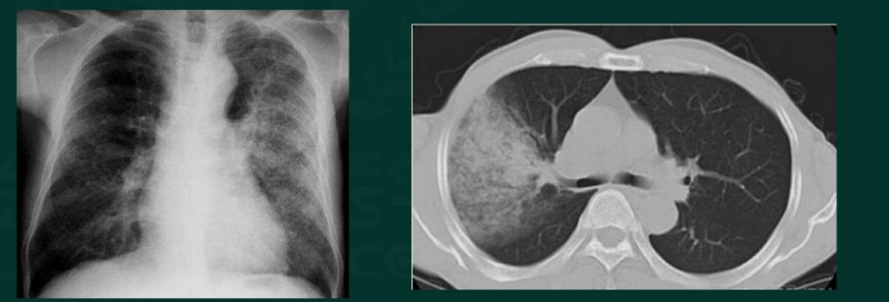(七)治疗与预防

1. 一般治疗∶嘱患者卧床休息，多饮水，给予易消化食物。
2. 对症治疗︰高热者采用物理降温，如有气急发绀者应吸氧。
3. 抗生素︰药物治疗一经确诊即应予抗生素治疗，不必等待细菌培养结果。首选青霉素G，用药途径及剂量视病情轻重及有无并发症而定。

诊断︰

大叶性肺炎︰淋雨、痛热咳X天，铁锈痰，稽留热，口唇单纯疱疹﹔肺实变体征:呼吸弱、语颤强、叩诊浊音;X线:大片/肺叶/肺段实变影﹔确诊痰培养

治疗∶抗感染，青霉素;对症治疗

**第五节 原发性支气管肺癌**

**考点一 病因**

原发性支气管肺癌是指原发于各级支气管黏膜或腺体的恶性肿瘤。其病因有:

1.吸烟︰最重要原因，85%以上肺癌是由于主动吸烟或被动吸“二手烟”所致，吸烟者肺癌的死亡率是不吸烟者的4~10倍。烟雾中的尼古丁、苯并芘、亚硝胺等均有致癌作用。

2.空气污染。

3.职业致癌因子。

4.其他。

**考点二 病理与分类**

(一)按解剖学分类（影响检查手段)

1.中央型肺癌︰生长在段支气管以上位于肺门附近（占位、肿块、高密度影)者，约占肺癌的3/4,以鳞状上皮细胞癌和小细胞肺癌较常见。(支气管镜)

⒉周围型肺癌︰生长在段支气管及其分支以下者(外、周)，约占肺癌的1/4,以腺癌较为常见。（穿刺活检)

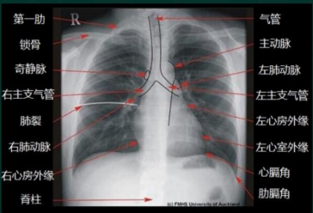

(二)按组织病理学分类(影响治疗手段)

1.非小细胞肺癌（NSCLC)︰鳞癌、腺癌、大细胞癌和其他肺癌。

(1)鳞状上皮细胞癌:多见于老年男性，与吸烟关系密切，多起源于段及亚段支气管黏膜，易引起支气管狭窄而出现阻塞性肺炎，癌组织易发生坏死、形成空洞。生长较慢，转移晚，5年存活率较高。对放疗和化疗的敏感性低于小细胞肺癌。(多为中央型)

(2）腺癌︰是肺癌常见的类型发病率有增加的趋势，女性多见，与吸烟关系不密切，多呈周围型肺癌，对化疗及放疗均不敏感。

( 3)大细胞癌∶较少见。发生转移较小细胞肺癌晚，手术切除机会较大。

2.小细胞肺癌（SCLC)∶在原发性肺癌中恶性程度最高，较早发生淋巴及血行转移。患者年龄较轻，多有吸烟史。

**考点三 临床表现**

1.原发肿瘤引起的表现:咳嗽为常见的早期症状，多呈刺激性干咳或伴少量黏液痰。如肿瘤压迫导致支气管狭窄，呈持续性高音调金属音咳嗽。继发感染时，则咳脓性痰。因癌组织血管丰富，痰内常间断或持续带血，如侵及大血管可导致大咯血。如肿瘤引起支气管部分阻塞，可引起局限性喘鸣，并有胸闷、气急等。全身症状有体重下降、发热等。（肺内症状)

⒉肿瘤局部扩展引起的表现:①肿瘤侵犯胸膜或纵隔，可产生不规则钝痛;侵入胸壁、肋骨或压迫肋间神经时可致剧烈胸痛，呼吸、咳嗽时加重。②肿瘤压迫大气道，出现吸气性呼吸困难。③肿瘤侵及食管可表现咽下困难，也可引起支气管-食管瘘。④癌肿压迫或转移性淋巴结压迫喉返神经（左侧多见），则出现声音嘶哑。⑤肿瘤侵犯纵隔，压迫阻滞上腔静脉回流，导致上腔静脉压迫综合征，出现头、颈、前胸部及上肢水肿淤血等。⑥肺上沟瘤(Pancoast瘤）易压迫颈部交感神经引起Horner综合征，出现同侧眼睑下垂、眼球内陷、瞳孔缩小、额部少汗等。(肺周围症状)

3.肿瘤远处转移引起的表现︰如肺癌转移至脑、肝、骨、肾上腺、皮肤等可出现相应的表现。锁骨上淋巴结是肺癌常见的转移部位，多位于前斜角肌区，无痛感，固定而坚硬，逐渐增大、增多并融合。（转移，淋巴-右，血-肝)

4.肺外表现∶包括内分泌、神经肌肉、结缔组织、血液系统和血管的异常改变，又称副癌综合征。表现有∶杵状指(趾）和肥大性骨关节病;高钙血症;分泌促性激素引起男性乳房发育;分泌促肾上腺皮质激素样物质可引起Cushing综合征;分泌抗利尿激素引起稀释性低钠血症;神经肌肉综合征包括小脑皮质变性、脊髓小脑变性、周围神经病变、重症肌无力和肌病等。此外，可有类癌综合征，表现为哮鸣样支气管痉挛、阵发性心动过速、水样腹泻、皮肤潮红等。(与肺无关)

**考点四 实验室检查及其他检查**

1.影像学检查

(1)胸部X线检查-首选（2)胸部MRI检查

2.支气管镜检查∶是肺癌诊断中最重要的检查手段之一，总确诊率可达80%-90%.

3.细胞学检查

(1）痰细胞学检查:为简单而有效的早期诊断手段之一。4.活体组织学检查该方法可明确获得病理组织学的定性诊断。

(1 )转移淋巴结的活检。(2) B超或CT引导下的经皮肺穿刺针吸活检。(3 )经纤支镜的活检。

5.肿瘤标志物检查

**考点七 治疗与预防**

1.手术治疗︰为非小细胞肺癌的主要治疗方法。根治性手术切除是首选的治疗措施。可行单纯肿瘤摘除术。如由于瘤体靠近肺门等技术原因，或诊断不十分肯定，可以行肺叶切除术。

⒉.化疗︰小细胞肺癌对化疗最敏感，鳞癌次之，腺癌最差。

3.介入治疗︰经支气管动脉灌注化疗适用于无手术指征，化放疗无效的晚期患者;经支气管镜介人治疗等。

4.靶向治疗︰主要适合于表皮生长因子受体（EGFR)敏感突变的晚期非小细胞肺癌，化疗失败或无法接受化疗的非小细胞肺癌。

5.放射治疗（简称放疗）∶分为根治性和姑息性两种。

6.生物反应调节剂:为小细胞肺癌的一种新的治疗手段。

病因∶吸烟

●解剖划分︰中央型（段以上)---纤支镜;周围型（段以下)---肺穿刺活检

●组织学划分︰

1. 非小细胞---手术∶①鳞癌男性多，多中央型(手术效果最好)②腺癌最常见，女性多，多周围型③大细胞癌（2)小细胞癌---化疗︰恶性度最高，转移早

表现︰原发（刺激性干咳，持续痰中带血)、局部、转移、肺外

转移︰淋巴常见---右锁骨;血---肝

**第六节 慢性呼吸衰竭**

慢性呼吸衰竭是各种原因引起的肺通气和(或)换气功能严重障碍，以致在静息状态下亦不能维持足够的气体交换，导致机体缺氧伴或不伴二氧化碳潴留，从而引起一系列生理功能和代谢紊乱的临床综合征。

**考点一 病因与发病机制**

(一)病因

1.支气管-肺疾病∶为主要病因，常见于慢性阻塞性肺疾病、重症肺结核、肺间质纤维化、肺尘埃沉着症等。

2.胸廓和神经肌肉病变∶如胸部手术、外伤、广泛胸膜增厚、胸廓畸形、脊髓侧索硬化症等。

(二)发病机制(助理不考)

1.肺通气不足

2.通气/血流比例失调

3.肺动-静脉样分流

**考点五 诊断与鉴别诊断**

(一)诊断要点

呼吸衰竭的诊断有赖于动脉血气分析。

呼吸衰竭按血气分析分为两类︰

(1) l型:缺氧而无二氧化碳潴留，即PaOz低于60mmHg，PaCO2正常或降低，主要发生机制为换气功能障碍（通气/血流比例失调、弥散功能损害和肺动-静脉样分流)，见于严重肺部感染性疾病、急性肺栓塞等。

(2)II型︰缺氧伴二氧化碳潴留，即PaOz低于60mmHg ,PaCO2超过50mmHg ,主要发生机制为肺泡通气不足，见于慢性阻塞性肺疾病等。

**考点三 临床表现**

除原发病表现外，主要为呼吸困难、发绀及神经精神症状。

1.原发病表现

2.缺氧表现

(1)呼吸困难是最早出现的症状。

(2）发绀是缺氧严重的表现。

3.二氧化碳潴留表现

( 1)早期出现睡眠习惯改变，昼睡夜醒，严重时出现抽搐、昏迷等二氧化碳麻痹的表现。

(2)早期血压升高，呼吸、心率增快，严重者血压下降甚至发生休克。

**考点七 治疗与预防**

(一)治疗原则

积极处理原发病，去除诱因;保持呼吸道通畅，纠正缺氧、二氧化碳潴留和代谢紊乱;维持心、脑、肾等重要脏器功能，防治并发症。

(二)治疗措施

1.保持气道通畅︰治疗呼吸衰竭的首要措施是保持呼吸道通畅。

2.氧疗∶慢性阻塞性肺疾病是导致慢性呼吸衰竭的最常见病因。应采取控制性氧疗，低浓度持续给氧，吸入氧浓度低于35%。

3.增加通气量:这是解除二氧化碳潴留的主要治疗措施。

4.纠正酸碱失衡和电解质紊乱等

(三）预防

有效控制原发病如慢性阻塞性肺疾病，慢性肺心病等，有效预防呼吸衰竭发生的关键措施是防治呼吸道感染。缓解期应进行适当的耐寒锻炼，有慢性呼吸衰竭发作病史的患者应进行有效的规范的家庭氧疗，并达到家庭氧疗的目标要求。

病因:COPD(通气/换气障碍）诊断依据血气分析

分型∶I型PaO2<60 mmHg(急性呼衰)

II型 PaO2<60 mmHg，PaCO2 > 50 mmHg (慢性呼衰)

病理∶肺脑病首要死因;高碳酸血症危害>低氧血症

症状︰缺氧--呼吸困难-最早，发绀-严重;COz潴留--昼睡夜醒

治疗︰通畅呼吸道，缺氧-低浓度氧疗<35%，COz潴留-增加通气(呼吸兴奋剂)

预防∶防治呼吸道感染

**第二章 循环系统疾病**

1. **急性心力衰竭**

心力衰竭（HF)是指各种心脏疾病导致心脏收缩和/或舒张功能异常，心室充盈和/或射血能力障碍，引起以组织血流灌注不足（心排血量减少)伴有体循环或肺循环淤血的临床综合征。

心功能不全的概念含义更广，包括有临床表现的心力衰竭和仅有心排血量减少但尚未出现临床症状的心功能不全代偿期。

**考点一 心力衰竭的分类**

1.左心衰、右心衰和全心衰

( 1 )左心衰竭︰指左心室代偿功能不全而发生的心力衰竭，临床上较为常见，以肺循环淤血为特征。

( 2)右心衰竭︰指右心室收缩功能障碍发生的心力衰竭，主要见于肺源性心脏病及某些先天性心脏病，以体循环淤血为主要表现。

( 3)全心衰竭:左心衰竭后肺动脉压力增高，使右心负荷加重，病理改变进一步加重，右心衰竭也继之出现，即为全心衰。心肌炎、心肌病患者左、右心同时受损，左、右心衰可同时出现。

**考点三 临床表现**

急性心力衰竭起病急，为临床急危重症，临床以急性肺水肿的表现为主。

1.突发严重呼吸困难，呼吸频率常达每分钟30～40次。

2.强迫坐位，面色灰白，发绀，大汗，烦躁不安。

3.频繁咳嗽，咳粉红色泡沫状痰。

4.听诊两肺满布湿啰音和哮鸣音。（奔马律)

5.危重患者可因脑缺氧而致神志模糊甚至昏迷。

**考点六 治疗与预防**

(一)治疗

1.一般治疗∶患者取坐位，双腿下垂，立即给予高流量鼻导管吸氧，病情严重者采用面罩呼吸机持续加压给氧。

⒉.有效镇静:吗啡3~5 mg静脉注射镇静，老年患者应注意对呼吸中枢的影响。

3.快速利尿:呋塞米20~40 mg静注，4小时后可重复1次。

4.应用血管扩张剂:硝酸甘油（扩张小静脉，减少回心血量)、硝普钠(同时扩张动、静脉血管，用药不宜连续超过24小时)、重组人脑钠肽等。

5.应用正性肌力药:①多巴酚丁胺;②洋地黄类药:毛花苷C静脉给药，最适合用于有心房颤动伴有快速心室率并已知有心室扩大伴左心室收缩功能不全者。急性心肌梗死发病24小时内不宜用洋地黄类药物。

**第二节 慢性心力衰竭**

**考点一 病因及发病机制**

(一）基本病因

1.原发性心肌损害︰（1)缺血性心肌损害∶冠心病是最常见的病因。

2心脏负荷过重

( 1)压力负荷(后负荷）过重:动脉压力增加。见于高血压、主动脉瓣狭窄、肺动脉高压、肺动脉瓣狭窄等。（阻力)

(2)容量负荷（前负荷)过重:①心脏瓣膜关闭不全，如二尖瓣关闭不全、主动脉瓣关闭不全等;②左、右心或动静脉分流性先天性心血管病，如室间隔缺损、动脉导管未闭等。（血量)

(二)诱因

其中呼吸道感染是最常见、最重要的诱因。(尤其是肺部感染)

(三)发病机制

因心功能不全引发心排血量下降时，激发机体产生多种代偿机制，使心功能在一定时间内维持在相对正常的水平，当病理因素的作用超过代偿能力，发生失代偿，出现心力衰竭的相应临床表现。同时，这些代偿机制也引发多种有害于心脏的变化，单独或相互作用，逐渐导致心肌细胞肥大，心室重塑，导致心肌能量代谢障碍，进一步加重心脏损害，最终导致心功能不可逆转而发生死亡。

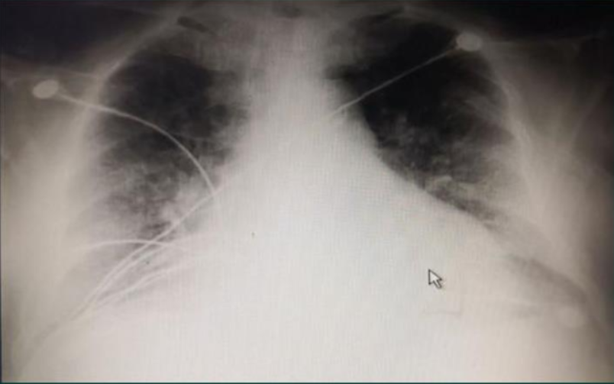**考点三 临床表现**

1. 左心衰竭

主要为肺淤血和心排血量降低的表现。

1.症状

( 1)呼吸困难︰呼吸困难程度及表现与心力衰竭程度有关，表现为∶①劳力性呼吸困难∶呼吸困难发生在重体力活动时，休息后可缓解﹔②夜间阵发性呼吸困难:与平卧睡眠后回心血量增加、副交感神经张力增加、膈肌抬高、肺活量减少有关;③端坐呼吸;④急性肺水肿（心源性哮喘）︰是呼吸困难最严重的状态。

⒉.体征

(1)两肺底常可闻及湿啰音(中小水泡音)和哮鸣音。

( 2)心脏听诊可闻及肺动脉瓣区第二心音亢进，心尖区可闻及舒张期奔马律(心衰特有体征之一)。

(二)右心衰竭

主要为体循环淤血的表现。（临床体征显著，症状不具备特征性)

1.症状︰胃肠道及肝脏淤血。临床表现有食欲不振、恶心、呕吐、腹胀、腹痛和尿少、夜尿增多等。

⒉.体征︰肝颈静脉回流征阳性，颈静脉充盈或怒张;下垂性对称性水肿（双下肢），右心奔马律(胸骨左缘第3、4肋间闻及舒张期奔马律），肝脏肿大，紫绀等。

(三)全心衰竭

左、右心衰的临床表现同时存在可考虑全心衰。继发于左心衰而形成的全心衰，当右心衰出现后，左心衰肺淤血的症状反较单纯性左心衰时减轻。

**考点四 实验室检查及其他检查**

1.常规实验室检查∶包括血液的一般检查、尿常规、血常规、血液生化等。

2.血浆脑钠肽（BNP)及N端前脑钠肽（NT-pro BNP )检测:有助于心衰的诊断及判断预后。BNP<100 pg/mL，不支持心衰诊断;BNP>400 pg/mL，支持心衰诊断。

3.胸部X线︰是确诊左心衰竭肺水肿的主要依据。心影增大，肺纹理增粗。

4.超声心动图︰是诊断心力衰竭最有价值的方法。可准确地提供各心腔大小变化、瓣膜结构及功能情况，估计心脏功能。①收缩功能:左心室收缩分数(LVEF)≤40%为收缩期心衰的诊断标准;②舒张功能︰舒张功能不全时，E/A比值降低。

5.其他:放射性核素检查;有创性血流动力学检查。

**考点六 病情评估**

(一)心功能分级

1.NYHA心功能分级︰美国纽约心脏病学会(NYHA)分级方法。

Ⅰ级︰患者患有心脏病，但活动量不受限制，平时一般活动不引起疲乏、心悸、呼吸困难或心绞痛。

Ⅱ级︰心脏病患者的体力活动受到轻度的限制，休息时无自觉症状。但平时一般活动下可出现疲乏、心悸、呼吸困难或心绞痛。

Ⅲ级︰心脏病患者体力活动明显受限，小于平时一般活动即引起上述的症状。

Ⅳ级︰心脏病患者不能从事任何体力活动。休息状态下也出现心衰的症状，体力活动后加重。

**考点七 治疗与预防**

1. 心力衰竭的基本用药（利尿、强心、扩血管)

1.利尿剂∶缓解心衰的症状，疗效确切、迅速。

2.血管扩张剂∶降低心脏前或后负荷，减少心脏能量消耗。如硝普钠同时扩张动静脉，显著降低心脏前后负荷。

4.正性肌力药物

( 1 )洋地黄类（中毒特征表现为黄、绿视觉，可诱发心律失常)

5 )洋地黄中毒处理:立即停用洋地黄，纠正心律失常，可选用苯妥英钠或利多卡因。如有低血钾时予以补充钾盐。单纯补钾效果不明显时，可同时补镁。

(三)心力衰竭的基本用药

3.肾素-血管紧张素-醛固酮系统抑制剂∶①血管紧张素转换酶抑制剂(ACEl ) :阻断心肌、小血管重塑，以达到维护心肌功能，延缓心力衰竭进展的治疗效果。②血管紧张素Ⅱ受体阻滞剂(ARB)︰作用与ACEI相同。③醛固酮受体拮抗剂︰对抑制心血管重构、改善慢性心力衰竭的远期预后有较好的作用。

适应证:适用于所有级别的左心功能不全患者，包括有症状及无症状的心力衰竭患者，并应掌握早期使用、长期使用的原则。

病因︰冠心病-心肌梗死、前后负荷加大，诱因感染

急性左心衰︰粉红色泡沫痰，双肺满布湿啰音

慢性左心衰∶①劳力性呼吸困难②夜间阵发性呼吸困难③端坐呼吸④急性肺水肿-心源性哮喘;双肺底湿罗音

慢性右心衰∶双下肢水肿，颈静脉怒张，肝颈静脉回流征

实验室:超声心动图-首选及确诊(LVEF≤40%)﹔脑钠肽BNP(预后)

治疗∶原则---利尿、强心（洋地黄)、扩血管（硝普纳同时扩张动静脉)

急左镇静---吗啡，双腿下垂;阻断重朔---ACEI/ARB

补充︰心功分级∶1234重普轻自

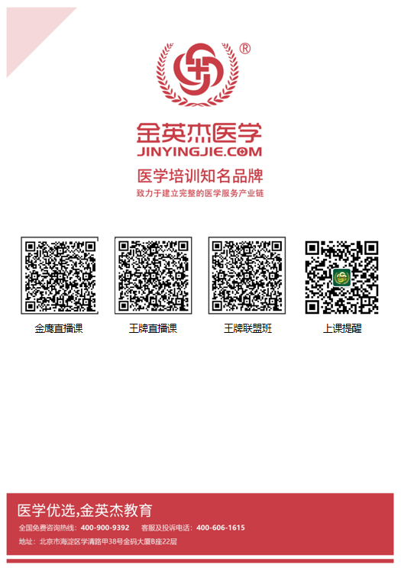

   

**中医金鹰**  **中医王牌重读** **中医王牌退费**  **课表公众号**



**中西医金鹰 中西医王牌重读 中西医王牌退费**